TEMA-3: SÜRDÜRÜLEBİLİRLİK
ÜNİTE SONU DEĞERLENDİRME SORULARI
1-5. soruları aşağıdaki bilgilere göre yanıtlayınız.

Erzurum’daki bir lisenin bilim kulübü öğrencileri, mutfak atıklarından ve yöresel ürünlerden elde ettikleri doğal boyalarla boyaya duyarlı güneş hücreleri hazırlamıştır. Her hücrenin yüzey alanı 2,0 cm²’dir. Hücreler laboratuvarda 100 mW/cm² gücünde ışık veren bir lambanın altında, aynı uzaklıkta test edilmiş ve her hücreden en yüksek gücün alındığı gerilim ile akım değerleri kaydedilmiştir.
Hücrede kullanılan boya | Boyadaki ışığı soğuran madde | En yüksek güç noktasındaki gerilim (V) | En yüksek güç noktasındaki akım (mA)
Siyah havuç suyu | Antosiyanin | 0,40 | 3,00
Vişne suyu | Antosiyanin | 0,35 | 2,00
Kırmızı soğan kabuğu özütü | Antosiyanin | 0,40 | 1,25
Maydanoz özütü | Klorofil | 0,25 | 0,80

1. Her hücrenin verimini hesaplayınız ve hücreleri verimlerine göre büyükten küçüğe sıralayınız.

Cevap: P_{gelen} = 100 mW/cm² · 2,0 cm² = 200 mW. Siyah havuç: 0,40 · 3,00 = 1,20 mW → %0,60. Vişne: 0,35 · 2,00 = 0,70 mW → %0,35. Kırmızı soğan kabuğu: 0,40 · 1,25 = 0,50 mW → %0,25. Maydanoz: 0,25 · 0,80 = 0,20 mW → %0,10. Sıralama: siyah havuç > vişne > kırmızı soğan kabuğu > maydanoz.
2. Siyah havuç suyuyla hazırlanan hücrenin açık devre gerilimi 0,50 V, kısa devre akımı 4,0 mA olarak ölçülmüştür. Bu hücrenin doluluk faktörünü hesaplayınız. Doluluk faktörünün 1’den küçük olması hücre hakkında ne anlatır?

Cevap: Doluluk faktörü = 1,20 mW / (0,50 V · 4,0 mA) = 1,20 / 2,0 = 0,60. Hücreden alınabilen en yüksek güç, açık devre gerilimi ile kısa devre akımının çarpımından küçüktür; doluluk faktörü 1’den uzaklaştıkça hücrenin iç kayıpları artar.
3. Antosiyanin içeren boyalarla hazırlanan hücrelerin hepsinin veriminin klorofil içeren hücreninkinden yüksek olmasını boya moleküllerinin yapısı ve titanyum dioksit yüzeyine tutunması ile ilişkilendirerek açıklayınız.
……………………………………………………………………………………………
……………………………………………………………………………………………
……………………………………………………………………………………………
Cevap: Antosiyaninlerin yapısındaki yan yana bulunan –OH grupları titanyum iyonlarına bağlanarak boyanın TiO₂ yüzeyine sıkıca tutunmasını sağlar; uyarılmış boyadan TiO₂’ye elektron geçişi kolaylaşır. Klorofilde bu tür bağlanma grupları bulunmadığı için elektron aktarımı zayıftır ve verim düşük kalır.
4. Kulübe yeni katılan bir grup, kendi hücresini sabah pencere önünde, diğer grupların ölçüm yaptığı lambayı kullanmadan test etmiş ve verimini %0,05 olarak bulmuştur. Grup bu sonuçla “Bizim boyamız en kötü boyadır.” çıkarımını yapmıştır. Bu çıkarımın neden güvenilir olmadığını açıklayınız. Ölçümün diğer verilerle karşılaştırılabilmesi için yapılması gerekenleri yazınız.
……………………………………………………………………………………………
……………………………………………………………………………………………
……………………………………………………………………………………………
Cevap: Işık şiddeti kontrol edilmemiştir; hücreye gelen ışığın gücü bilinmeden verim doğru hesaplanamaz ve diğer hücrelerle karşılaştırılamaz. Ölçüm aynı lamba altında, aynı uzaklıkta, 100 mW/cm² ışık gücünde (ışık sensörüyle doğrulanarak) yapılmalı; hücre yüzey alanı aynı olmalı, ölçümler en az üç kez tekrarlanıp ortalaması alınmalıdır.
5. Öğrenciler siyah havuç suyuyla hazırladıkları hücrenin verimini artırmak istemektedir. Aşağıdaki uygulamalardan hangisi bu amaca uygundur?
A) Gözenekli titanyum dioksit katmanı yerine düz bir titanyum dioksit plaka kullanmak
B) Boya çözeltisine uygun miktarda gümüş nanoparçacık eklemek
C) Plakaların arasına elektrolit damlatmamak
D) Karşı elektrodun iletken yüzünü grafitle kaplamamak
E) Hücreyi ölçümden önce birkaç gün güçlü ışık altında bekletmek
Cevap: B (Gümüş nanoparçacıklar belirli dalga boylarındaki ışıkla güçlü etkileşerek çevrelerindeki boya moleküllerinin daha fazla ışık soğurmasına yardımcı olur; kısa devre akımı ve verim artabilir.)
6. Aşağıdaki ifadelerden doğru olanların başına “D”, yanlış olanların başına “Y” yazınız.
( ) Boyaya duyarlı güneş hücresi ışık aldığı sürece içindeki kimyasal maddeler harcanmadan ışık enerjisini elektrik enerjisine dönüştürür.
( ) Doluluk faktörü 1’e yaklaştıkça hücrenin iç kayıpları artar.
( ) Güneş hücrelerinin karşılaştırılmasında standart olarak 25 °C’de 1000 W/m² gücündeki ışık kullanılır.
( ) Hücrenin uçları birbirine bağlı değilken hücreden en yüksek güç alınır.
( ) Yüksek verimli boyaya duyarlı hücrelerde kullanılan rutenyum ve platin yer kabuğunda bol bulunan metallerdir.
Cevap: D, Y, D, Y, Y
7. Gün boyu doğrudan güneş ışığı almayan, kuzeye bakan bir seranın içindeki kablosuz nem sensörlerini çalıştırmak için bir güneş pili seçilecektir.
Seçenekler:
A) Monokristal silisyum güneş pili
B) Boyaya duyarlı güneş pili
C) Kadmiyum tellür ince film güneş pili
Gerekçe seçenekleri:
I. Güçlü güneş ışığında laboratuvarda ulaşılan en yüksek verim bu pildedir.
II. Düşük ve dağınık ışıkta verimini büyük ölçüde korur, ışığın geliş açısından az etkilenir.
III. Vakumda çok ince katman kaplanarak üretilir.
Bu sensörler için en uygun güneş pili ve bu seçimin gerekçesi hangisidir?
Cevap: B - II
8. Boyaya duyarlı güneş hücresinin bileşenlerini hücredeki görevleriyle eşleştiriniz (bir seçenek fazladır).
Bileşen | Görevi
1. Boya molekülleri | a. Işığı soğurur ve uyarılır.
2. Titanyum dioksit nanoparçacıkları | b. Uyarılmış boyadan elektron alıp iletken cama taşır.
3. İyodür iyonları | c. Yükseltgenmiş boyaya elektron vererek boyayı ilk hâline döndürür.
4. Grafit ya da platin kaplı karşı elektrot | ç. Dış devreden gelen elektronlarla triiyodür iyonlarının indirgendiği yüzeyi oluşturur.
 | d. Işık enerjisini glikozun kimyasal bağlarında depolar.

Cevap: 1-a, 2-b, 3-c, 4-ç
9. Bir müzede, ışığa duyarlı eserlerin bulunduğu vitrinin içindeki sıcaklık sensörü 0,90 mW güçle çalışmaktadır. Vitrin aydınlatmasında hücre yüzeyine ulaşan ışığın gücü 0,25 mW/cm²’dir. Bu ışıkta verimi %12 olan boyaya duyarlı bir güneş hücresinin yüzey alanı en az kaç cm² olmalıdır?

Cevap: 1 cm² hücreden alınan güç = 0,25 mW/cm² · (12/100) = 0,030 mW/cm². Gerekli alan = 0,90 mW / 0,030 mW/cm² = 30 cm².
10-14. soruları aşağıdaki bilgilere göre yanıtlayınız.

Zeynep’in ailesi Mersin’de mandalina yetiştirmekte ve ürünlerini yakındaki bir meyve suyu fabrikasına satmaktadır. Fabrikada her gün tonlarca kabuk ve posa atığı oluşmaktadır. Zeynep, bu atıklardan elde edilen pektinle annesinin sebze bahçesinde kullanabileceği bir tohum bandı yapmak ister. Tohum bandı, tohumların belirli aralıklarla yapıştırıldığı ince bir şerittir; rulo hâlinde saklanır, toprağa serilip üzeri örtüldükten sonra sulandığında dağılarak tohumların çimlenmesine engel olmamalıdır. Zeynep okul laboratuvarında aynı miktarda pektin ve su kullanarak farklı bileşimlerde filmler hazırlar, filmleri aynı kalınlıkta döküp aynı koşullarda kurutur.
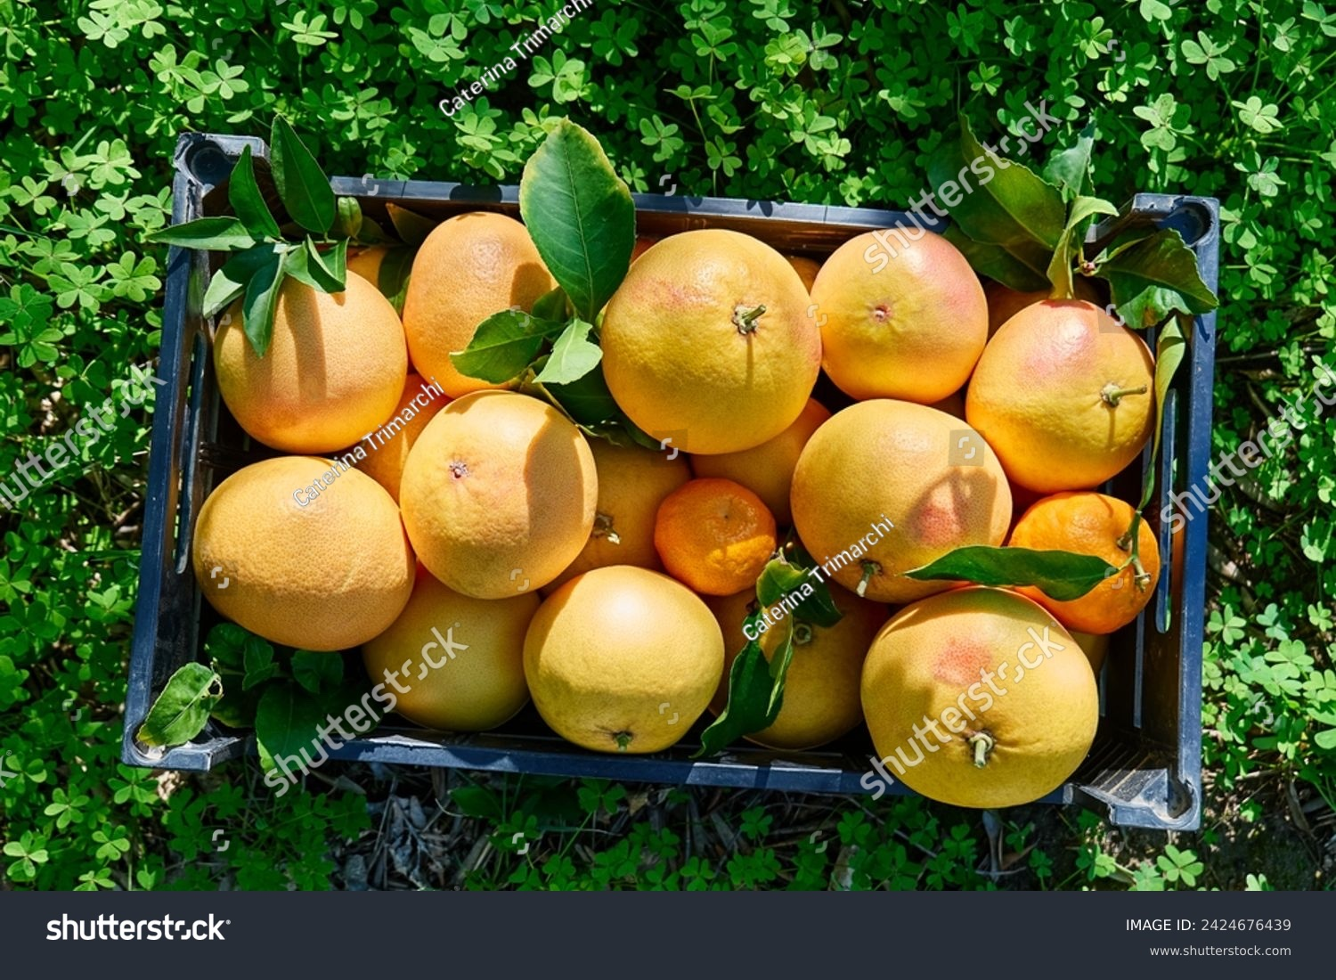
Shutter id: 2424676439
Görsel: Mandalina bahçesi
Film | Gliserin (mL) | Katkı | Kırılmadan katlanma sayısı | Kuru kütle (g) | 1 saat sudan sonra kütle (g) | Suda dağılma süresi
P1 | 0 | - | 2 | 0,80 | 1,12 | 48 saatten uzun
P2 | 1,5 | - | 10 | 1,20 | 2,10 | Yaklaşık 20 saat
P3 | 4,0 | - | 20’den fazla | 0,90 | 1,89 | Yaklaşık 6 saat
P4 | 1,5 | 1 g öğütülmüş mandalina kabuğu tozu | 14 | 1,50 | 2,40 | Yaklaşık 32 saat

10. Zeynep’in biyobozunur polimer elde etme sürecine ilişkin amacını tek bir cümleyle yazınız. Bu amaç için filmde bulunması gereken iki özelliği belirtiniz.
……………………………………………………………………………………………
……………………………………………………………………………………………
……………………………………………………………………………………………
Cevap: Örnek amaç: Mandalina atığından elde edilen pektinle, rulo hâlinde kırılmadan saklanabilen ve toprakta sulandığında kısa sürede dağılarak tohumların çimlenmesini engellemeyen bir tohum bandı elde etmek. Özellikler: esneklik (kırılmadan katlanabilme), suda kısa sürede dağılma, toprakta bozunabilme.
11. Her film için 1 saatte suda şişme yüzdesini hesaplayınız. Gliserin miktarı ile şişme yüzdesi arasındaki ilişkiyi yazınız.

Cevap: P1: (1,12 − 0,80)/0,80 · 100 = %40. P2: (2,10 − 1,20)/1,20 · 100 = %75. P3: (1,89 − 0,90)/0,90 · 100 = %110. P4: (2,40 − 1,50)/1,50 · 100 = %60. Gliserin miktarı arttıkça (P1 → P2 → P3) şişme yüzdesi artar.
12. Zeynep’in seçenekleri P1, P2, P3 ve P4 filmleridir. Her seçeneği amaca uygunluk bakımından mantıksal olarak denetleyiniz ve tohum bandı için bir film seçiniz.
……………………………………………………………………………………………
……………………………………………………………………………………………
……………………………………………………………………………………………
……………………………………………………………………………………………
Cevap: P1 kırılgandır (2 katlanma), rulo yapılamaz ve suda çok geç dağılır; elenir. P4 dayanıklıdır ancak yaklaşık 32 saatte dağıldığı için tohum bandından çok fide kabı gibi dayanıklılık gereken ürünlere uygundur. P2 orta esnekliktedir, yaklaşık 20 saatte dağılır. P3 çok esnektir (20’den fazla katlanma), rulo hâlinde kırılmaz ve suda yaklaşık 6 saatte dağılarak tohumların çimlenmesini engellemez. Seçim: P3 (gerekçeli olarak P2’yi seçen cevaplar da kabul edilir).
13. P2 ve P4 filmlerinin verileri karşılaştırıldığında mandalina kabuğu tozu eklenmesinin etkisiyle ilgili aşağıdakilerden hangisi verilerle desteklenir?
A) Filmin daha kırılgan olmasına yol açmıştır.
B) Filmin suda şişme yüzdesini artırmıştır.
C) Filmin kırılmadan katlanma sayısını artırmış ve suda dağılma süresini uzatmıştır.
D) Filmin toprakta bozunmasını tamamen engellemiştir.
E) Gliserinin esneklik kazandırma etkisini ortadan kaldırmıştır.
Cevap: C
14. Zeynep P3 filmiyle hazırladığı tohum bantlarını rulo hâlinde nemli bir depoda bekletince bantların birbirine yapıştığını görmüştür. Seçimi doğrultusunda istediği özellikte bir polimer elde edip etmediğine yönelik bir yansıtma yazınız. Zeynep’in bileşimde yapabileceği bir değişikliği gerekçesiyle öneriniz.
……………………………………………………………………………………………
……………………………………………………………………………………………
……………………………………………………………………………………………
Cevap: Film esneklik ve suda hızlı dağılma amaçlarını karşılamış ancak saklama koşulunda yapışkan olduğu için amaca tam ulaşılamamıştır. Gliserinin fazlası filmi yapışkan ve suya karşı daha duyarlı hâle getirir. Gliserin miktarı azaltılarak (ör. 2-3 mL) ya da az miktarda kabuk tozu/kâğıt lifi eklenerek yapışkanlık azaltılabilir; yeni bileşim aynı testlerle denenip sonuçlar amaçla yeniden karşılaştırılmalıdır.
15. Aşağıdaki polimerlerin biyokaynaklı ve biyobozunur olup olmadığını tabloda “+” ya da “−” işaretiyle gösteriniz.
Polimer | Biyokaynaklı | Biyobozunur
Yengeç ve karides kabuklarından elde edilen kitosan
Bakterilerin hücrelerinde depoladığı polihidroksialkanoat (PHA)
Şeker kamışı kaynaklı etanolden üretilen polietilen
Petrolden üretilen polietilen
Petrol kaynaklı biyobozunur bir polyester

Cevap: Kitosan: + / +. PHA: + / +. Şeker kamışı kaynaklı polietilen: + / −. Petrol kaynaklı polietilen: − / −. Petrol kaynaklı biyobozunur polyester: − / +.
16. Aşağıdaki biyopolimer çiftlerinin hangisinde iki polimer de protein yapısındadır?
A) Nişasta - selüloz
B) Jelatin - glüten
C) Pektin - kolajen
D) Kitosan - soya proteini
E) Selüloz - jelatin
Cevap: B
17. Bir araştırma grubu, üzerinde “biyobozunur” yazan PLA bardaklardan kestiği 5,00 g kütleli eşit parçaları üç farklı ortamda bekletmiş ve kütle değişimini izlemiştir. Sonuçlar grafikte verilmiştir.
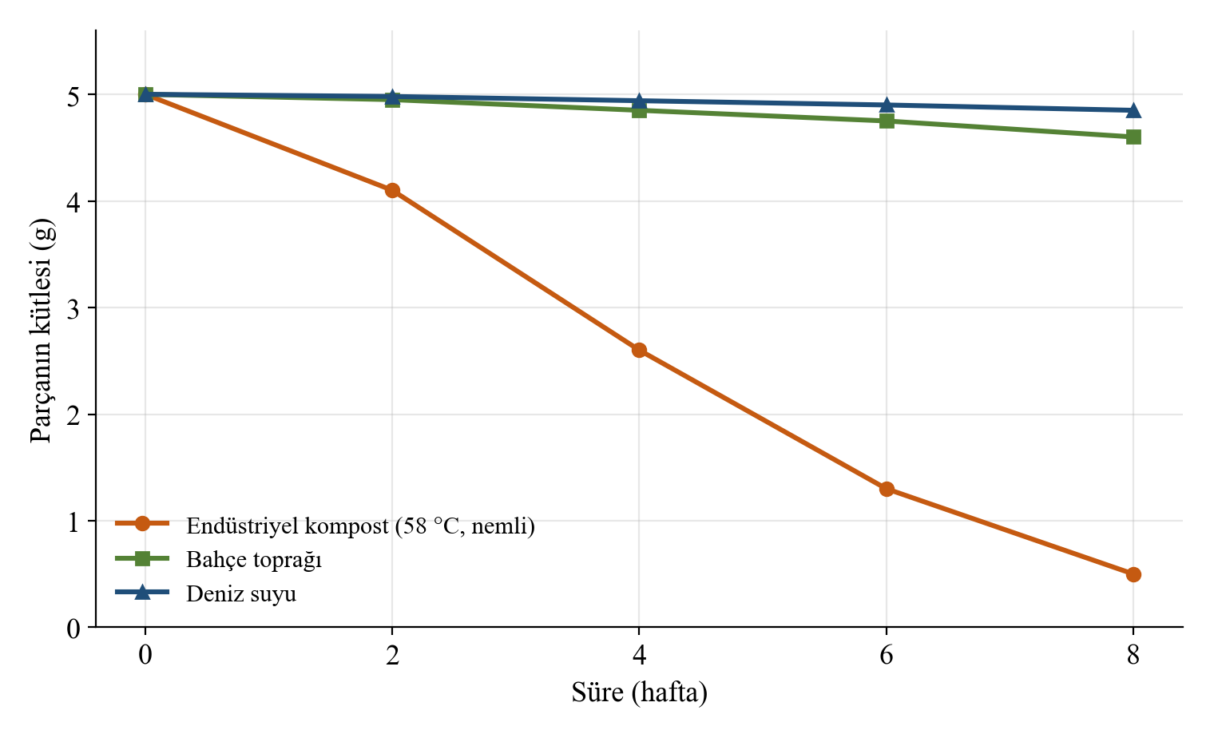
Grafik: PLA parçalarının farklı ortamlarda zamanla kütle değişimi
a. Sekizinci haftanın sonunda her ortamdaki kütle kaybı yüzdesini hesaplayınız.
b. Bardakların üzerindeki “Doğada kısa sürede kendiliğinden yok olur.” ifadesini verilere dayanarak değerlendiriniz.
c. Tüketicileri doğru bilgilendirmek için bardak üzerine yazılabilecek daha doğru bir ifade öneriniz.

……………………………………………………………………………………………
……………………………………………………………………………………………
Cevap: a. Kompost: (5,00 − 0,50)/5,00 · 100 = %90. Toprak: (5,00 − 4,60)/5,00 · 100 = %8. Deniz suyu: (5,00 − 4,85)/5,00 · 100 = %3. b. İfade yanıltıcıdır. PLA yalnızca sıcaklığı ve nemi yüksek endüstriyel kompost ortamında kısa sürede bozunmuş; toprakta ve deniz suyunda 8 haftada çok az kütle kaybetmiştir. Biyobozunurluk, hangi koşulda ve ne kadar sürede bozunduğu bilgisiyle birlikte verilmelidir. c. Örnek: “Endüstriyel kompost tesislerinde bozunur; doğaya atmayınız, kompost atıklarıyla ayrı toplayınız.”
18. Biyobozunur poliglikolik asit (PGA) ipliklerle dikilen bir yaranın dikişlerinin alınmasına gerek kalmamaktadır. Buna karşılık diz protezlerinde vücut sıvılarına uzun süre dayanabilen polimerler tercih edilmektedir. Bu iki tercihin nedenini biyomalzemenin vücuttaki görev süresiyle ilişkilendirerek açıklayınız.
……………………………………………………………………………………………
……………………………………………………………………………………………
……………………………………………………………………………………………
Cevap: Ameliyat ipliğinin görevi yara iyileşene kadar sürer; PGA bu sürede vücutta parçalandığı için dikişlerin alınması gerekmez ve ikinci bir müdahale önlenir. Protezin ise yıllarca işlev görmesi gerekir; bozunan bir polimer protezin dayanımını kaybetmesine yol açar. Bu nedenle uzun süreli kullanımda vücutla uyumlu ve vücut sıvılarına dayanıklı polimerler seçilir.
19. Aşağıdaki uygulamaları en çok ilişkili oldukları yeşil kimya ilkesiyle eşleştiriniz (bir seçenek fazladır).
Uygulama | Yeşil kimya ilkesi
1. Meyve suyu fabrikasının kabuk atıklarından pektin elde edilmesi | a. Bozunma için tasarım
2. Kullanıldıktan sonra kompostta karbon dioksit, su ve biyokütleye dönüşen ambalaj tasarlanması | b. Yenilenebilir ham madde kullanımı
3. Güneş hücresinin 1400 °C yerine 450-500 °C’de ve basit yöntemlerle üretilmesi | c. Kirliliği önlemek için gerçek zamanlı analiz
4. Fabrikadaki sıcaklık ve derişim verilerinin sürekli izlenerek sapmaların önceden fark edilmesi | ç. Enerji verimliliği için tasarım
 | d. Atom ekonomisi

Cevap: 1-b, 2-a, 3-ç, 4-c
20-24. soruları aşağıdaki bilgilere göre yanıtlayınız.

Konya Ovası’nda şeker pancarı yetiştiren bir tarım kooperatifi, yer altı suyu seviyesinin her yıl düşmesi üzerine sulama yöntemini değiştirmeye karar vermiştir. Kooperatif önce salma sulamadan damla sulamaya geçmiş, ertesi yıl da toprak nemi sensörlerinden, hava durumu tahminlerinden ve uydu görüntülerinden yararlanan yapay zekâ destekli bir sulama planlama sistemi kurmuştur. Sistem hangi tarlaya, ne zaman ve ne kadar su verileceğini belirlemektedir. Üç yöntemle elde edilen sonuçlar grafikte verilmiştir.
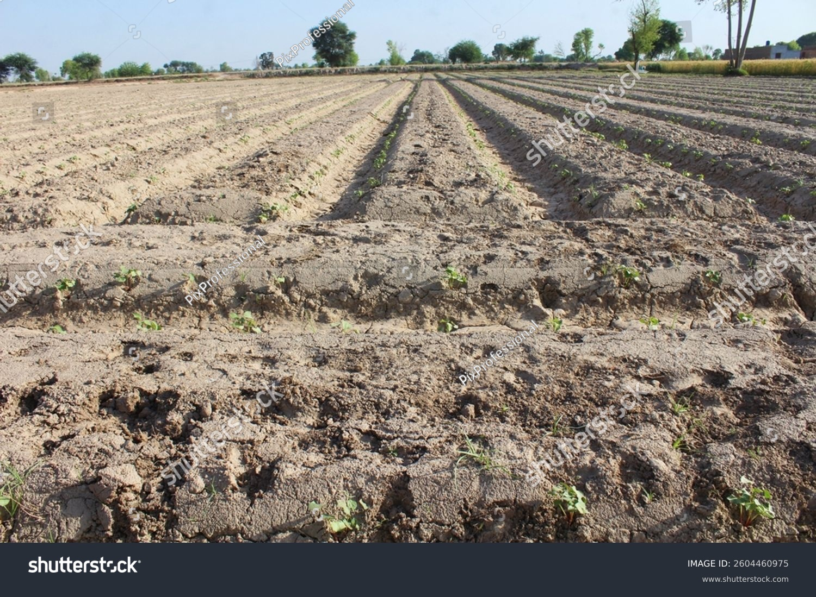
Shutter id: 2604460975
Görsel: Tarlada damla sulama
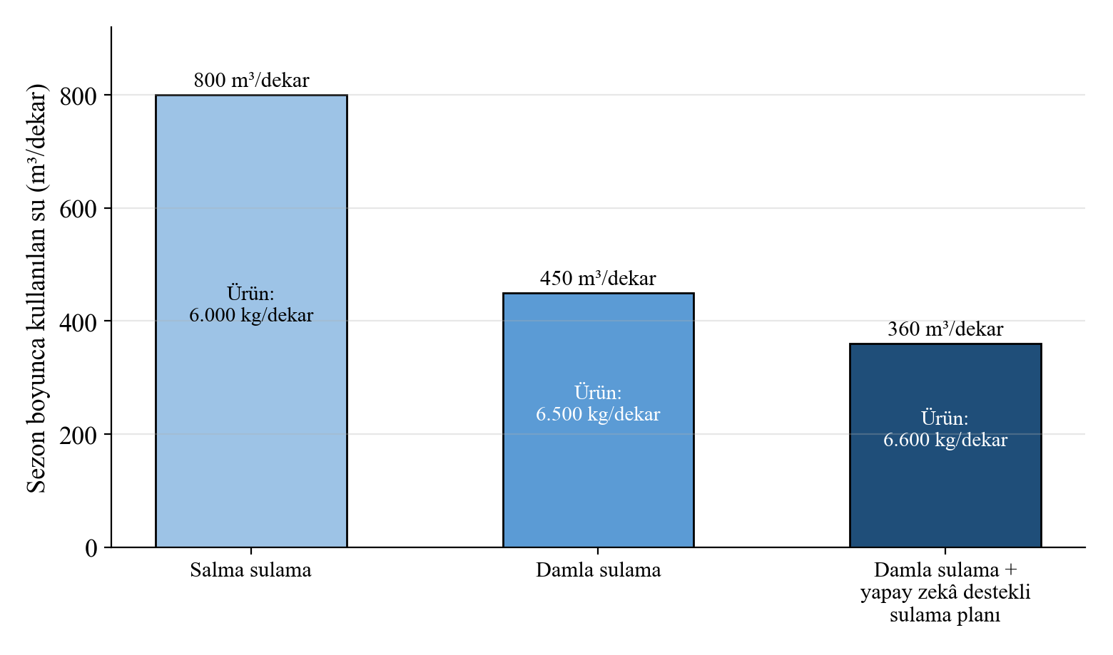
Grafik: Farklı sulama yöntemlerinde sezon boyunca kullanılan su ve elde edilen ürün
20. Yapay zekâ destekli sulama planının, salma sulamaya ve damla sulamaya göre su tasarrufunu yüzde olarak hesaplayınız. Her yöntem için 1 m³ su başına elde edilen ürün miktarını (kg/m³) bulunuz.

Cevap: Salma sulamaya göre: (800 − 360)/800 · 100 = %55. Damla sulamaya göre: (450 − 360)/450 · 100 = %20. Ürün/su: salma 6000/800 = 7,5 kg/m³; damla 6500/450 ≈ 14,4 kg/m³; yapay zekâ destekli 6600/360 ≈ 18,3 kg/m³.
21. Kooperatifin internet sitesinde “Yapay zekâ sayesinde ovanın su sorunu çözüldü.” ifadesi yer almaktadır. Bu iddiayı grafikteki verilere dayanarak sorgulayınız. İddianın daha doğru bir hâlini yazınız.
……………………………………………………………………………………………
……………………………………………………………………………………………
……………………………………………………………………………………………
……………………………………………………………………………………………
Cevap: Su tasarrufunun büyük kısmı damla sulamaya geçişten (800 → 450 m³) kaynaklanmaktadır; yapay zekâ destekli plan ek olarak %20 tasarruf sağlamıştır. Veriler tek bir kooperatifin tarlalarına aittir ve ovanın bütününü, yer altı suyu seviyesini göstermez. Ayrıca tasarruf edilen su yeni alanların sulanmasında kullanılırsa toplam su tüketimi azalmayabilir. Daha doğru ifade: “Yapay zekâ destekli sulama planı, kooperatifin tarlalarında damla sulamaya göre yaklaşık %20 daha az su kullanılarak aynı ya da biraz daha fazla ürün alınmasını sağlamıştır.”
22. Bu sulama sistemiyle ilgili aşağıdakilerden hangisi sürdürülebilirlik açısından olası bir risktir?
A) Suyun yalnızca gerektiği yerde ve gerektiği kadar kullanılması
B) Fazla gübrenin yağmur ve sulama suyuyla yer altı sularına taşınmasının azalması
C) Eskiyen sensörlerin ve kontrol cihazlarının elektronik atığa dönüşmesi
D) Bitkilerdeki su eksikliğinin erken fark edilmesi
E) Tarım ilaçlarının daha az kullanılması
Cevap: C
23. Kooperatif aynı sistemi gübreleme için de kullanmayı planlamaktadır. Akıllı gübrelemenin sürdürülebilirliğe katkısına ilişkin, her adımı bir bilgiye dayanan ve “… olduğu için …” ya da “Eğer …, o hâlde …” biçiminde yazılmış iki cümlelik bir akıl yürütme yazınız.
……………………………………………………………………………………………
……………………………………………………………………………………………
……………………………………………………………………………………………
Cevap: Örnek: Sistem toprak ve bitki verilerinden hangi bölgeye ne kadar gübre gerektiğini belirlediği için gübre yalnızca gerektiği yerde ve gerektiği kadar kullanılır. Eğer fazla gübre kullanılmazsa, o hâlde akarsulara ve yer altı sularına taşınan gübre miktarı azalır; bu da temiz su ve sudaki yaşam amaçlarına katkı sağlar, çiftçinin gübre maliyetini de düşürür.
24. Kooperatif üyesi bir çiftçi, tarlalarına ait bütün verilerin sistemi kuran şirketin sunucularında toplanmasından endişe duyduğunu söylemektedir. Çiftçinin endişesini etik açıdan değerlendiriniz. Kooperatif ile şirket arasında yapılacak anlaşmaya eklenebilecek iki kural öneriniz.
……………………………………………………………………………………………
……………………………………………………………………………………………
……………………………………………………………………………………………
Cevap: Endişe haklıdır; veriler kişisel ve ticari bilgiler içerir, izinsiz toplanması ya da başka amaçla kullanılması mahremiyeti tehdit eder. Örnek kurallar: Veriler yalnızca sulama planlaması için kullanılmalı ve çiftçinin izni olmadan üçüncü kişilerle paylaşılmamalı; çiftçi kendi verilerine erişebilmeli ve istediğinde silinmesini talep edebilmeli; verilerin nerede ve ne kadar süre saklanacağı açıkça belirtilmeli.
25-29. soruları aşağıdaki bilgilere göre yanıtlayınız.

Bir haber sitesinde “Yapay zekâ dünyanın elektriğini yutuyor: Veri merkezleri yakında elektriğin yarısını tüketecek!” başlıklı bir haber yayımlanmıştır. Haberde herhangi bir kaynak belirtilmemiştir. Bu haberi okuyan Ali, Uluslararası Enerji Ajansının (IEA) 2025 yılında yayımladığı Enerji ve Yapay Zekâ raporunda aşağıdaki bilgilere ulaşmıştır.
IEA (2025) Enerji ve Yapay Zekâ raporundan
• Dünyadaki veri merkezleri 2024 yılında yaklaşık 415 TWh elektrik tüketmiştir. Bu değer dünyanın toplam elektrik tüketiminin yaklaşık %1,5’idir.
• Raporun temel senaryosuna göre veri merkezlerinin elektrik tüketiminin 2030 yılında yaklaşık 945 TWh’e ulaşacağı öngörülmektedir. Bu artışın en önemli nedeni yapay zekâ olacaktır.

25. Haberin başlığını kutudaki verilere ve haberin kaynak gösterme durumuna göre değerlendiriniz.
……………………………………………………………………………………………
……………………………………………………………………………………………
……………………………………………………………………………………………
Cevap: Başlık abartılıdır ve verilere dayanmamaktadır. Veri merkezlerinin tamamı 2024’te dünya elektriğinin yaklaşık %1,5’ini tüketmiştir; bu tüketimin yalnızca bir kısmı yapay zekâya aittir. 2030 öngörüsü de tüketimin iki katından fazla artacağını gösterir ancak “yarısı” düzeyine işaret etmez. Haberde kaynak belirtilmemesi güvenilirliğini azaltır. Bununla birlikte tüketimin hızla arttığı ve izlenmesi gerektiği doğrudur.
26. Ali, 2024 ile 2030 arasındaki artışın her yıl eşit miktarda gerçekleşeceğini varsayarak veri merkezlerinin elektrik tüketimindeki yıllık ortalama artışı hesaplamak istiyor. Bu değeri hesaplayınız. Ali’nin varsayımının bir sınırlılığını yazınız.

Cevap: Toplam artış = 945 − 415 = 530 TWh; yıllık ortalama artış = 530/6 ≈ 88 TWh/yıl. Sınırlılık: 945 TWh bir senaryo öngörüsüdür, kesin bir ölçüm değildir; artış her yıl eşit olmayabilir, teknolojideki verimlilik gelişmeleri ve kullanım alışkanlıkları sonucu değiştirebilir.
27. Aşağıdaki önermelerin kutudaki bilgilere ve konuda öğrendiklerinize dayanıp dayanmadığını tabloda belirtiniz.
Önerme | Kanıta dayanıyor | Kanıta dayanmıyor
1. Veri merkezlerinin elektrik tüketiminin 2024-2030 arasında iki katından fazla artması öngörülmektedir.
2. Veri merkezlerinde tüketilen elektriğin tamamı yapay zekâ uygulamaları için kullanılır.
3. Veri merkezlerinin soğutulmasında kullanılan su miktarı her bölgede aynıdır.
4. Elektriği fosil yakıtlardan sağlanan veri merkezlerinin tüketimi arttıkça sera gazı salımı da artar.

Cevap: 1. Kanıta dayanıyor. 2. Kanıta dayanmıyor (veri merkezleri başka bilgi işlem hizmetleri için de çalışır). 3. Kanıta dayanmıyor (su miktarı bölgenin iklimine ve soğutma teknolojisine göre büyük farklılık gösterir). 4. Kanıta dayanıyor.
28. Bir kimya fabrikasında yapay zekâ destekli bir sistem, reaktördeki sıcaklık, basınç ve derişim verilerini sürekli izleyerek istenmeyen yan ürünlerin oluşmaya başladığını önceden haber vermektedir. Bu uygulama en çok hangi yeşil kimya ilkesiyle ilişkilidir?
A) Atom ekonomisi
B) Yenilenebilir ham madde kullanımı
C) Kirliliği önlemek için gerçek zamanlı analiz
D) Bozunma için tasarım
E) Daha güvenli çözücüler ve yardımcı maddeler
Cevap: C
29. Haberi okuyan arkadaşınız “Öyleyse yapay zekâ hiç kullanılmamalı.” diyor. Arkadaşınıza nezaketle yanıt veren; yapay zekânın sürdürülebilirliğe olası katkılarını ve risklerini kanıtlara dayanarak dengeli biçimde ele alan 3-4 cümlelik bir mesaj yazınız.
……………………………………………………………………………………………
……………………………………………………………………………………………
……………………………………………………………………………………………
……………………………………………………………………………………………
Cevap: Öğrenci özgün metnini oluşturur. Değerlendirmede arkadaşın endişesinin anlaşılıp saygıyla karşılanması; veri merkezlerinin enerji, su ve donanım tüketiminin (IEA verileri) kabul edilmesi; akıllı sulama, enerji verimliliği, atık azaltma, yeşil kimyada daha az deneme gibi katkılarla dengelenmesi; etkinin kullanım amacına, kazanımın tüketilen kaynaklara oranına ve enerjinin kaynağına bağlı olduğu sonucuna ulaşılması aranır.
30. Aşağıdaki yapay zekâ uygulamalarını öne çıkan özellikleriyle eşleştiriniz.
Uygulama | Öne çıkan özellik
1. Uydu görüntülerini anında işleyerek orman yangınını başladığı anda fark eden sistem | a. Veri madenciliği
2. Yeni bir maddenin zehirliliğini o madde sentezlenmeden önce tahmin eden model | b. Gerçek zamanlı analiz
3. Okuldaki sınıflarda bulunan kişi sayısına göre ısıtmayı kendiliğinden açıp kapatan sistem | c. Gelecekteki sonuçları tahmin etme
4. Bir marketin milyonlarca satış kaydından birlikte satın alınan ürünleri bulan program | ç. Otomasyon

Cevap: 1-b, 2-c, 3-ç, 4-a
31. Bir öğrenci “Yapay zekâ en uygun tepkime koşullarını tahmin edebildiğine göre kimya laboratuvarlarında artık deney yapmaya gerek kalmaz.” demektedir.
Seçenekler:
A) Önerme doğrudur.
B) Önerme yanlıştır.
Gerekçe seçenekleri:
I. Yapay zekâ modellerinin tahminleri her zaman doğrudur.
II. Tahminler eğitildikleri verilere bağlıdır, eksik ya da dengesiz verilerle hatalı olabilir; bu nedenle deneyle sınanmalıdır.
III. Yapay zekâ uygulamaları çalışırken enerji tüketmez.
Önermeye ilişkin doğru yargı ve gerekçesi hangisidir?
Cevap: B - II
32-36. soruları aşağıdaki bilgilere göre yanıtlayınız.

Antalya’da bir belediye, “sürdürülebilir durak” projesi hazırlamaktadır. Projeye göre durakların çatısı renkli ve yarı saydam boyaya duyarlı güneş panellerinden yapılacak, bu panellerin ürettiği elektrikle duraktaki bilgi ekranı ve aydınlatma çalıştırılacaktır. Duraklardaki çöp kutularına “kompostlanabilir” etiketli poşetler takılacaktır. Ayrıca yapay zekâ destekli bir program, yolcu kartı verilerinden ve trafik bilgisinden yararlanarak hangi hatta ne sıklıkla otobüs gönderileceğini önerecektir.
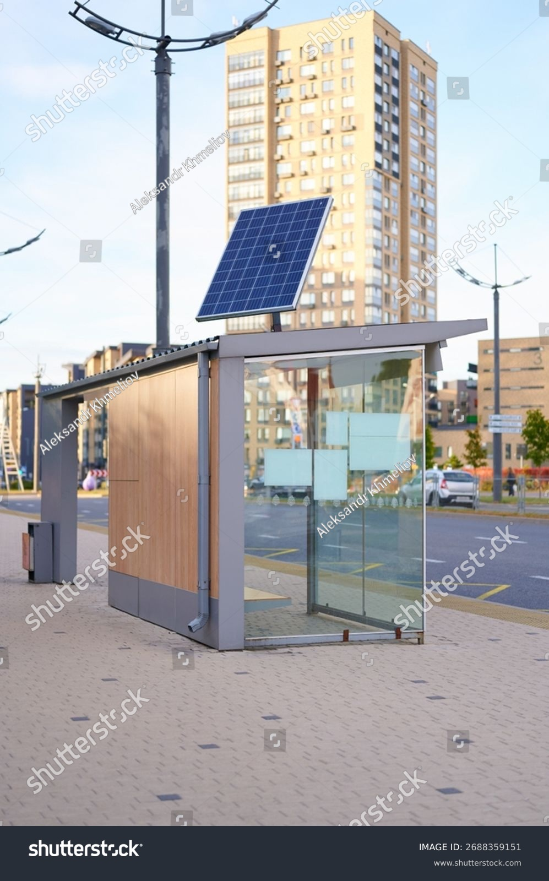
Shutter id: 2688359151
Görsel: Güneş panelli otobüs durağı
32. Bir durağın çatısındaki panellerin toplam alanı 6,0 m²’dir. Çatı ağaçların gölgesinde kaldığı için gün içinde panellere ulaşan ışığın ortalama gücü 200 W/m², bu ışıkta panellerin verimi %8’dir. Duraktaki bilgi ekranı ve aydınlatma toplam 60 W güç gerektirmektedir. Paneller bu ihtiyacı karşılar mı? Bu ihtiyacı karşılamak için gereken en küçük panel alanı kaç m²’dir?

Cevap: Gelen ışığın gücü = 200 W/m² · 6,0 m² = 1200 W. Elde edilen elektrik gücü = 1200 · (8/100) = 96 W > 60 W; paneller ihtiyacı karşılar. En küçük alan = 60 W / (200 W/m² · 0,08) = 3,75 m².
33. Belediye meclisinde bir üye, “Silisyum panellerin verimi daha yüksek; durak çatısında da silisyum panel kullanılmalı.” demiştir. Durak çatısı için boyaya duyarlı panellerin seçilmesini verim, düşük ışıkta çalışma, üretim enerjisi ve görünüm açılarından savununuz. Boyaya duyarlı panellerin bir sınırlılığını ve bu sınırlılığı azaltmaya yönelik bir öneriyi de yazınız.
……………………………………………………………………………………………
……………………………………………………………………………………………
……………………………………………………………………………………………
……………………………………………………………………………………………
Cevap: Güçlü güneş ışığında silisyumun verimi yüksektir; ancak gölgeli duraklarda ışık dağınık ve düşüktür, boyaya duyarlı paneller düşük ışıkta verimini büyük ölçüde korur ve geliş açısından az etkilenir. Üretimleri 1400 °C yerine 450-500 °C’de, basit yöntemlerle yapıldığı için daha az enerji gerektirir (enerji verimliliği için tasarım). Renkli ve yarı saydam oldukları için durağın gölgelik işlevine ve görünümüne uygundur. Sınırlılık: sıvı elektrolitin buharlaşması ya da sızması ömrü kısaltır; rutenyum ve platin nadir ve pahalıdır. Öneri: katı ya da jel elektrolit, rutenyum içermeyen organik boyalar, platin yerine karbon temelli karşı elektrot kullanılması.
34. Durak çöplerinin tamamı, içindeki kompostlanabilir poşetlerle birlikte, oksijensiz koşulların oluştuğu düzenli depolama alanına gömülmektedir. Bu durumda poşetlerden beklenen çevresel yarar sağlanır mı? Açıklayınız. Poşetlerin kullanım ömrü sonunda nasıl yönetilmesi gerektiğini yazınız.
……………………………………………………………………………………………
……………………………………………………………………………………………
……………………………………………………………………………………………
Cevap: Beklenen yarar tam olarak sağlanmaz. Kompostlanabilir poşetler (ör. PLA) sıcaklığı ve nemi yüksek, oksijenli endüstriyel kompost ortamında hızla bozunur; depolama alanında yavaş bozunur ve oksijensiz ortamda bozunurken sera gazı olan metan oluşabilir. Poşetler ve organik atıklar ayrı toplanarak endüstriyel kompost tesisine gönderilmeli, oluşan kompost tarımda kullanılmalıdır.
35. Otobüs seferlerini planlayan yapay zekâ destekli programın sürdürülebilirliğe bir olası katkısını ve iki olası riskini yazınız.
Olası katkı | Olası riskler

Cevap: Katkı: Boş ya da az yolculu seferlerin azalması ve yoğun saatlere göre planlama yapılmasıyla yakıt tüketiminin ve egzoz emisyonlarının azalması; toplu taşımanın daha çekici hâle gelmesi. Riskler: yolcu kartı verilerindeki konum ve yolculuk bilgilerinin mahremiyeti; eksik ya da dengesiz verilerle bazı mahallelerin daha az hizmet alması; programın çalıştığı sunucuların enerji ve donanım ihtiyacı.
36. Belediyenin bütçesi bu yıl projelerden yalnızca birine yetmektedir: (I) boyaya duyarlı panelli durak çatıları, (II) kompostlanabilir poşetlerle birlikte ayrı toplama ve kompost tesisi, (III) yapay zekâ destekli sefer planlama. Çevresel kazanım, maliyet, uygulamanın tükettiği kaynaklar ve elinizdeki kanıtlar ölçütlerini kullanarak bir seçim yapınız ve kararınızı gerekçelendiriniz.
……………………………………………………………………………………………
……………………………………………………………………………………………
……………………………………………………………………………………………
……………………………………………………………………………………………
Cevap: Öğrenci özgün kararını oluşturur. Örnek: II. seçenek tercih edilebilir; çünkü kompost tesisi olmadan kompostlanabilir poşetlerden beklenen yarar sağlanamaz, organik atıklar da değerlendirilerek depolama alanına giden atık ve metan oluşumu azalır. Değerlendirmede tüm ölçütlerin dikkate alınması, seçeneklerin üstünlük ve sınırlılıklarının karşılaştırılması ve kararın kanıtlarla tutarlı biçimde gerekçelendirilmesi aranır.
37. Aşağıdaki cümlelerdeki boşlukları kutudaki kavramlardan uygun olanlarla doldurunuz (bir kavram fazladır).
plastikleştirici • biyobozunur polimer • doluluk faktörü • nanopolimer • makine öğrenmesi • biyopolimer

a. Gliserin gibi polimer zincirleri arasına girerek filme esneklik kazandıran maddelere ………………………… denir.
b. Mikroorganizmaların etkisiyle parçalanarak sonunda karbon dioksit, su ve biyokütleye dönüşebilen polimerlere ………………………… denir.
c. Bir güneş hücresinden alınabilen en yüksek gücün, açık devre gerilimi ile kısa devre akımının çarpımına oranına ………………………… denir.
ç. İçine nanoselüloz dolgu dağıtılarak daha sağlam ve gaz geçirgenliği daha düşük hâle getirilen biyopolimer film bir ………………………… örneğidir.
d. Bilgisayarın her adımı açıkça programlanmadan örnek verilerdeki örüntüleri öğrendiği yapay zekâ alt alanına ………………………… denir.
Cevap: a. plastikleştirici b. biyobozunur polimer c. doluluk faktörü ç. nanopolimer d. makine öğrenmesi (fazla kavram: biyopolimer)
38. Erzurum’daki bilim kulübü öğrencileri, daha önce yeşil kimya yöntemiyle elde ettikleri gümüş nanoparçacıkları siyah havuç boyasına ekleyerek eklenen nanoparçacık miktarının hücre verimine etkisini araştırmak istemektedir. Bu araştırma için bir hipotez yazınız; bağımsız, bağımlı ve kontrol değişkenlerini belirleyiniz; deneyin nasıl yapılacağını ve hangi ölçümlerin alınacağını kısaca açıklayınız.
……………………………………………………………………………………………
……………………………………………………………………………………………
……………………………………………………………………………………………
……………………………………………………………………………………………
……………………………………………………………………………………………
Cevap: Örnek hipotez: Boya çözeltisine eklenen gümüş nanoparçacık miktarı belirli bir değere kadar arttıkça hücrenin verimi artar. Bağımsız: eklenen gümüş nanoparçacık miktarı (ör. 0, 1, 2, 4 mL). Bağımlı: hücrenin verimi (en yüksek güç). Kontrol: boya türü ve miktarı, TiO₂ katmanı, bekletme süresi, elektrolit, hücre alanı, ışık gücü ve uzaklığı, sıcaklık. Aynı yöntemle hazırlanan hücrelerin en yüksek güç noktasındaki gerilim ve akımı multimetreyle ölçülür, verim hesaplanır; nanoparçacık eklenmemiş hücre kontrol grubu olarak kullanılır ve her ölçüm en az üç kez tekrarlanır.
Dijital ünite sonu değerlendirme sorularına ulaşmak için karekodu okutunuz.
Karekod alanı: Dijital Ünite Sonu Soruları (Kim12.3)

NOT: Kırmızılar cevap anahtarıdır.

